**Shell：**

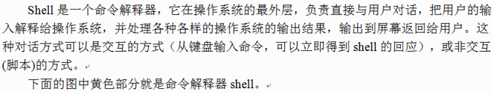

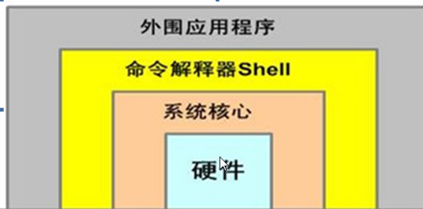

**表示前者成功再执行后者**

**表示前者失败再执行后者**

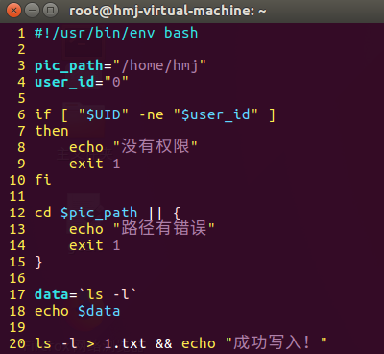

**其中在shell脚本中将命令传给一个变量有两种方法：**

1. **使用TAB键上的反引号，可以直接解析命令**
2. **使用$（ls -l）也可以解析命令**





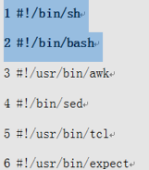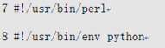

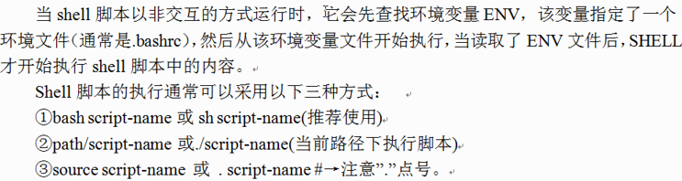

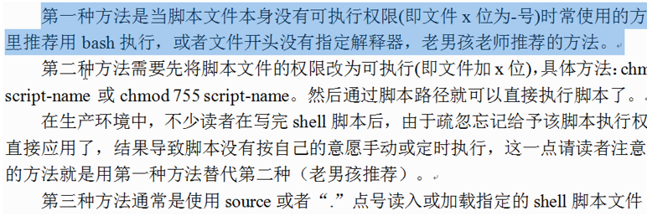

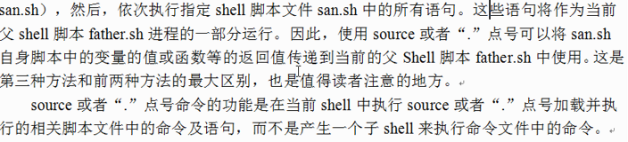

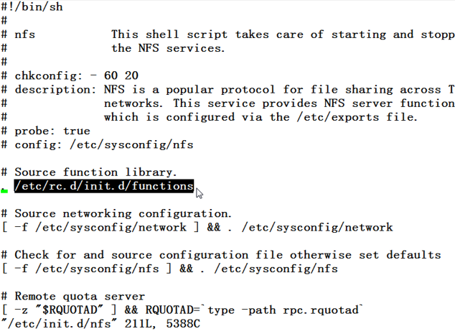

在这里需要使用 . 或者source来执行另外一个shell脚本。因为当前终端就属于一个shell脚本，在此shell中运行其他shell，只有用.或source方式执行才能把另一个shell中的值传递到此脚本中，以供后面的命令使用获得的数据。

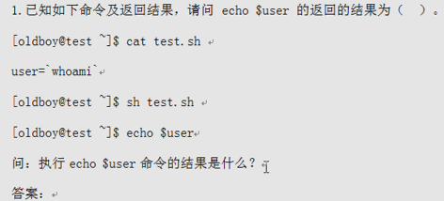

答案为空

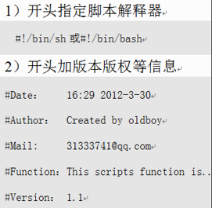

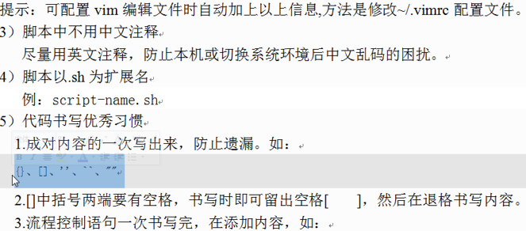

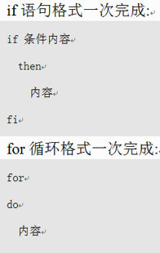

done

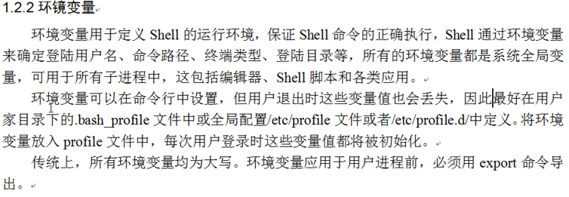

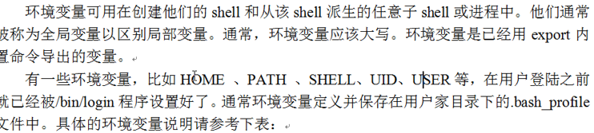

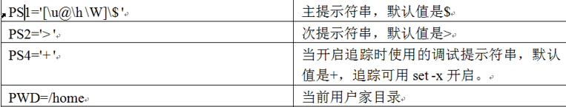

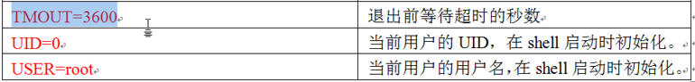

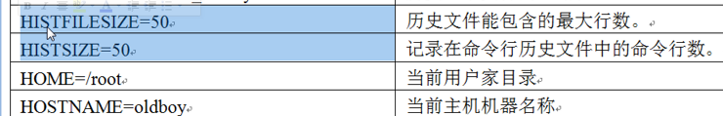

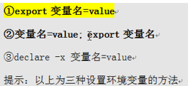

取消环境变量，但这只是临时取消：

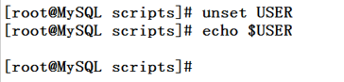

若想永久取消，则需要将unset USER写入环境变量文件中

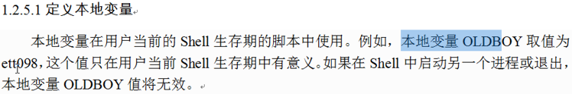





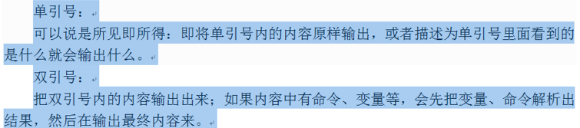



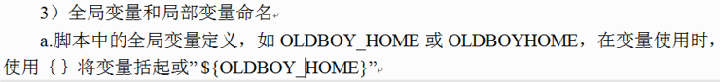

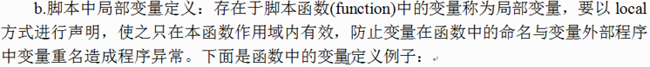

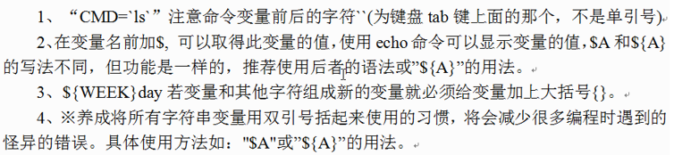

Uname –n命令输出计算机名



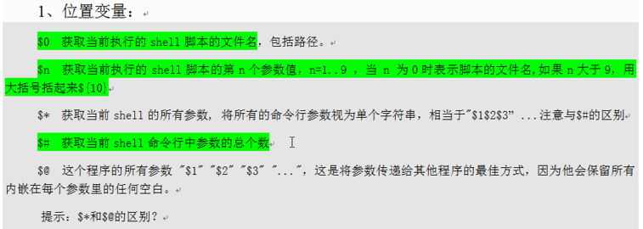

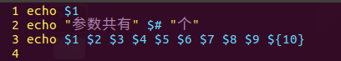

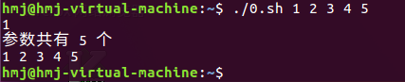

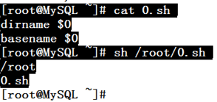

Dirname取路径

Basename取文件名

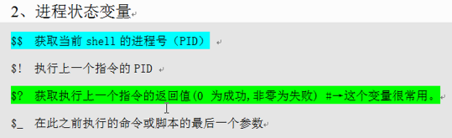

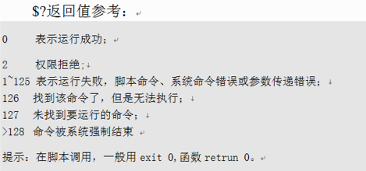

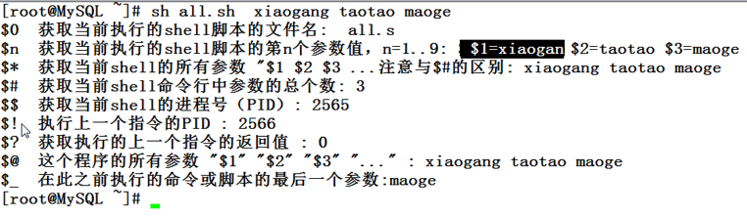

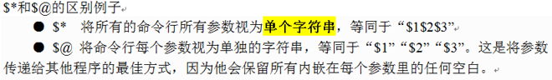

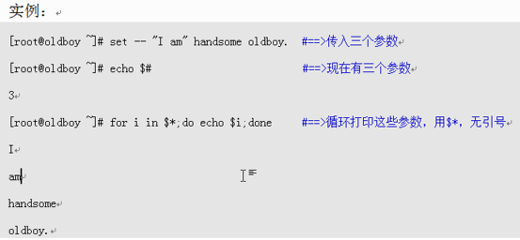

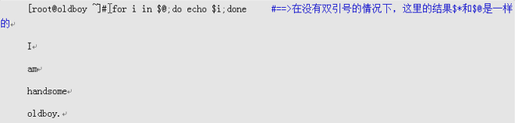

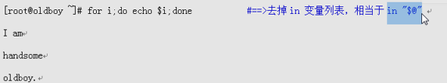

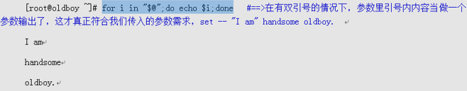

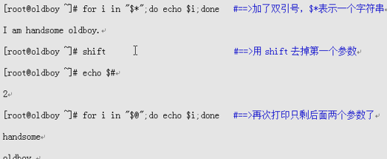

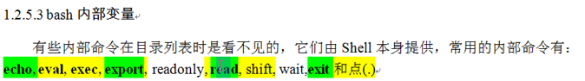

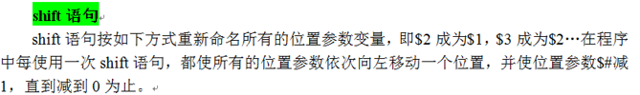

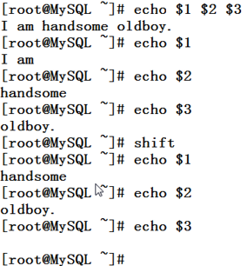



有些命令中添加了一些选项，此时文件中就有可能使用到shift命令，使得参数左移，将选项参数略去

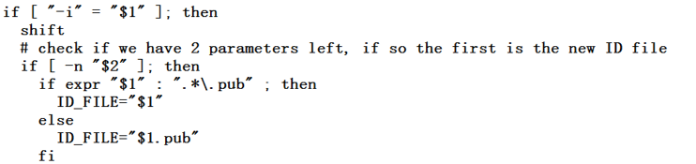

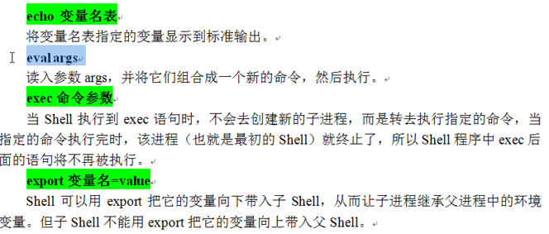

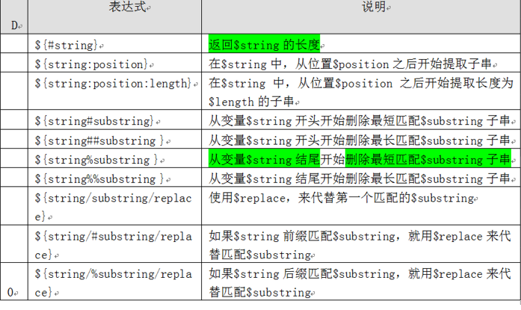

${string//substring/replace}表示替换所有

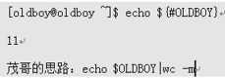

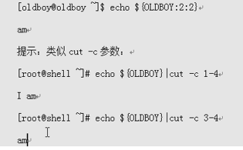

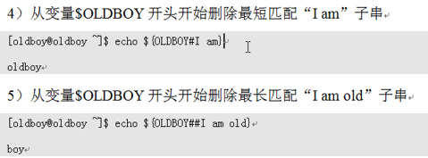

批量修改文件名：

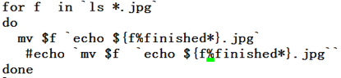

批量替换：

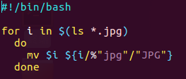

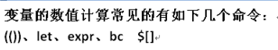

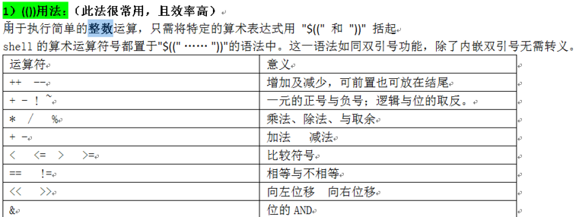

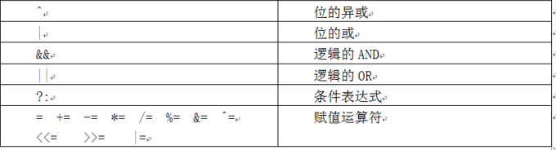

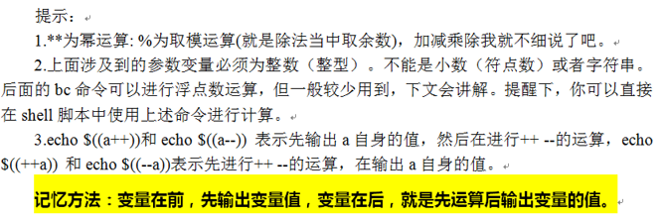

实现计算器：

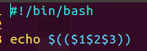

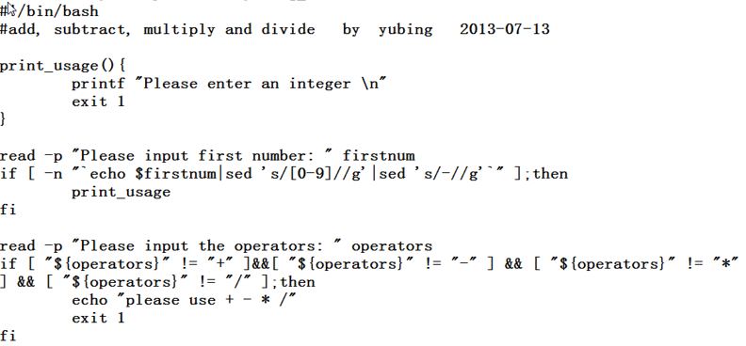

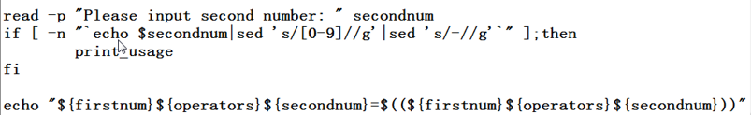

Read –p 有提示符

Expr 2 + 3 也可以进行算数运算

Sed ‘s/[0-9]//g’ 起到过滤作用，表示将所有数字都删除，然后判断删除后是否为空来看这个是否为整数



**/dev/null**：代表空设备文件

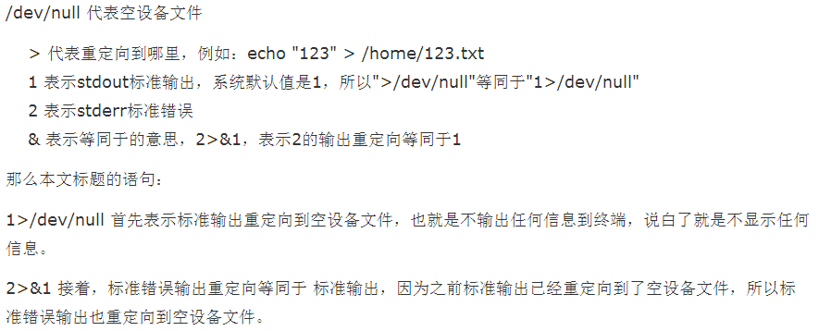

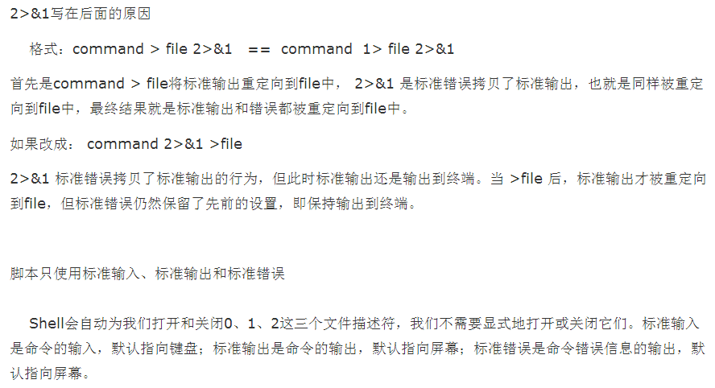





**Let命令：实现计算功能**

**Let（（））等同于（（）），**

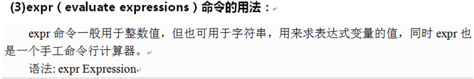

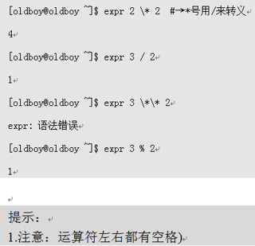

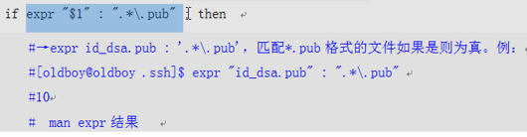

**如果匹配，会输出匹配的字符个数**

**若果不匹配，则结果为0**

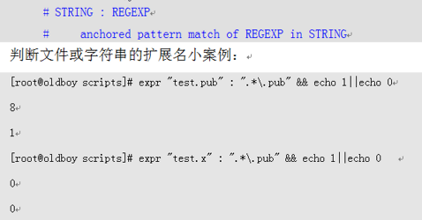

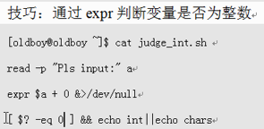

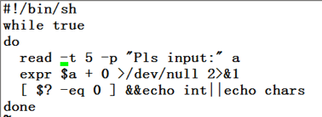

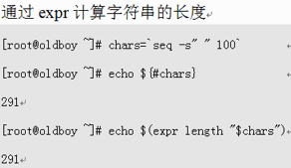

**bc命令：**

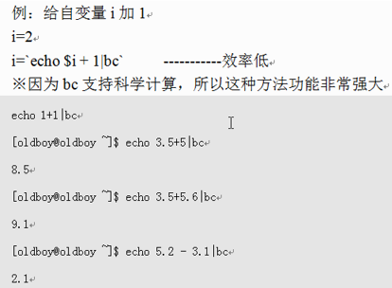

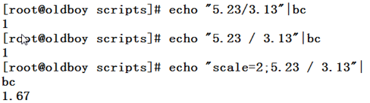

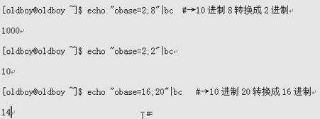

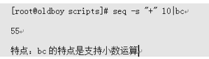

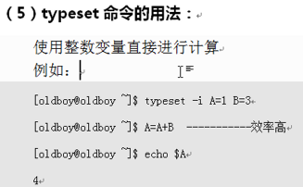

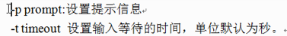

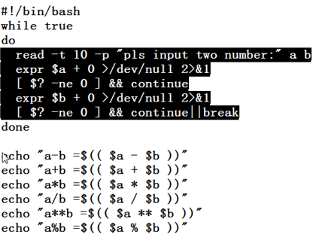

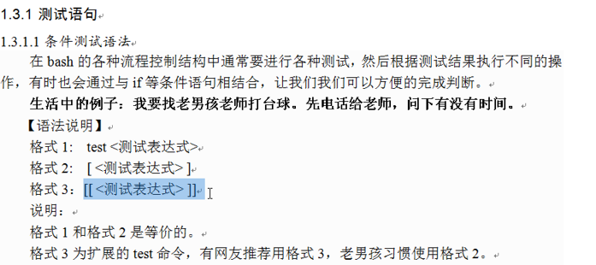

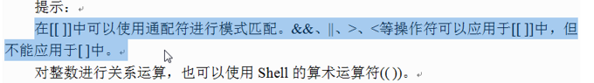

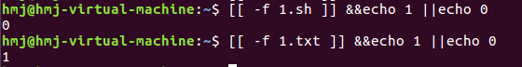

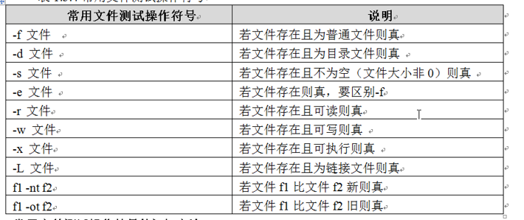

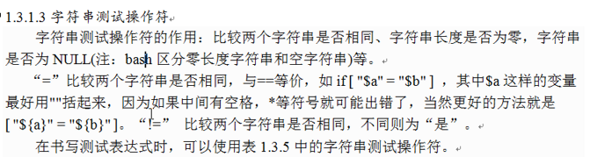

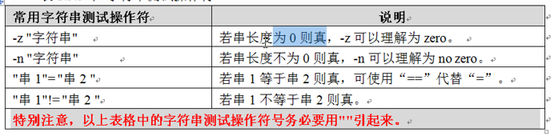

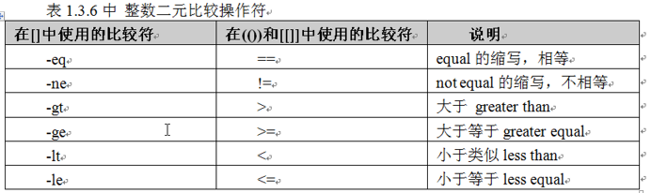

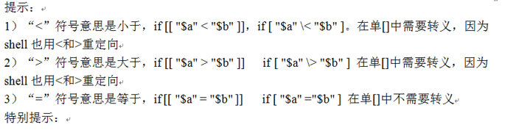

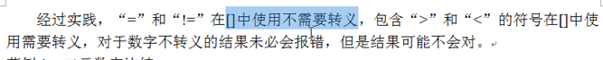

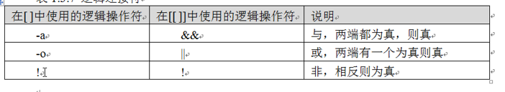

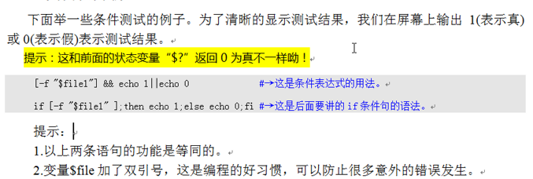

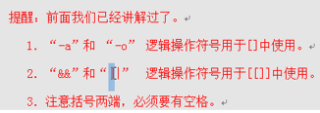

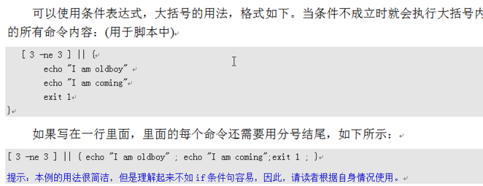

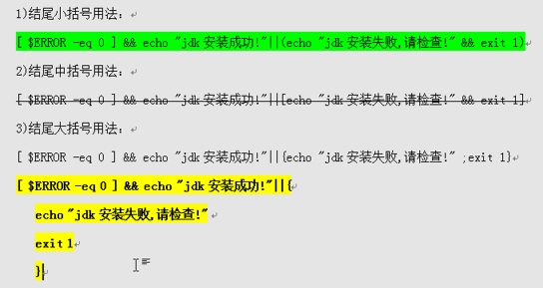

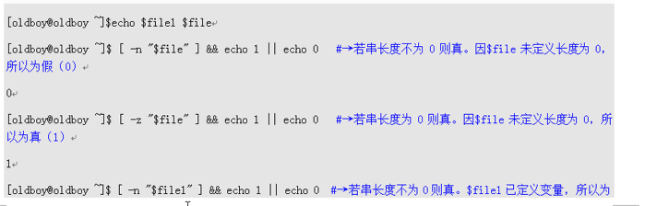

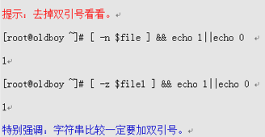

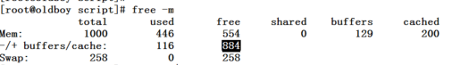

**剩余内存为884**

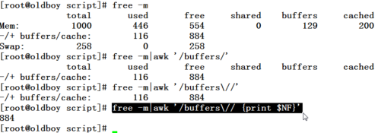

**Awk类似于sed，可以进行过滤、搜索**

**查看当前的内存，并给出提示，并发送邮件**

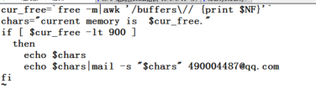

**若想定时执行以上任务，则需要将执行语句写入crontab –e所打开的文件中**



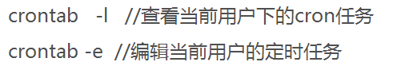

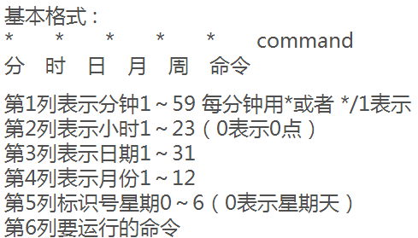

**例：**



**使用ctrl+x来保存退出**

**来重启crontab服务**

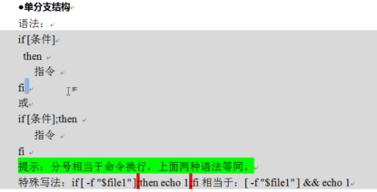

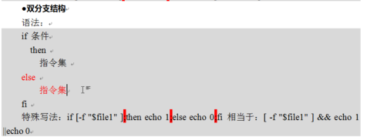

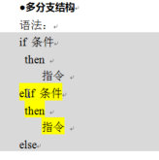

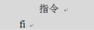

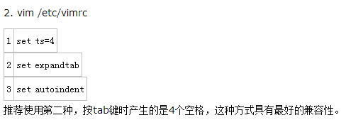

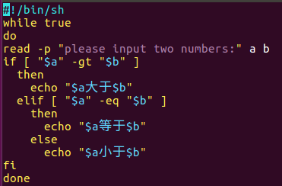

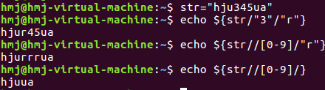

**判断是否为纯数字的方法：**

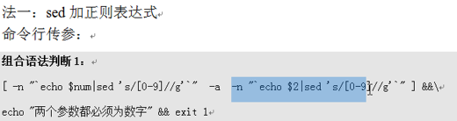

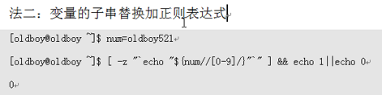

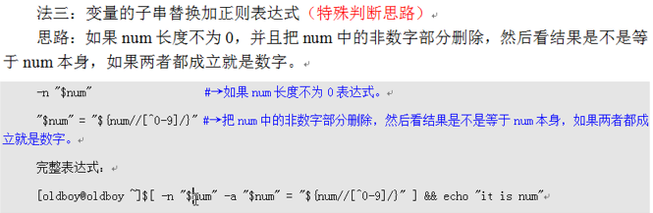

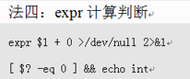

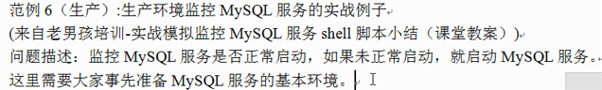

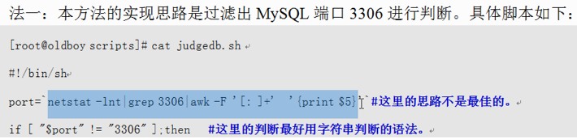

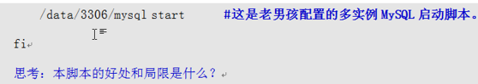

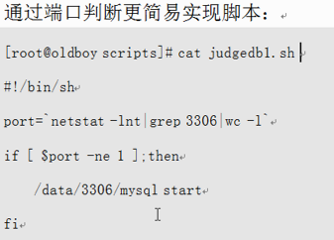

**wc –l 表示计算行数**

**mysql启动有一个端口号3306和两个进程**

**法二：**

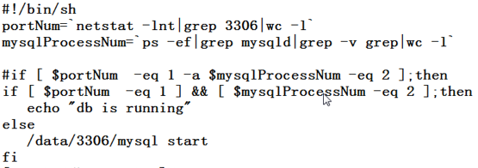

**完整版：**

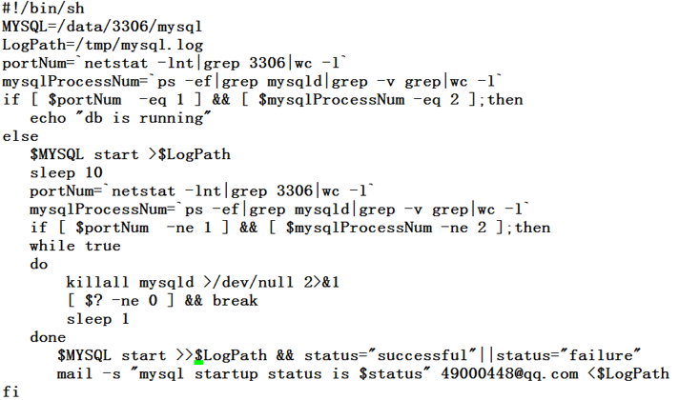

**先判断mysql是否启动了，若没有启动，则启动，此时如果启动不了，就先杀掉mysql再启。**

**法三:根据登录mysql来判断**

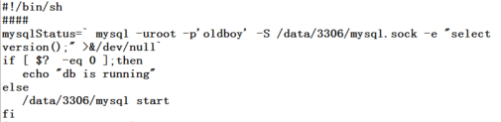

**法四：在法三的基础上将一些参数进行变量定义，核心思想一致**

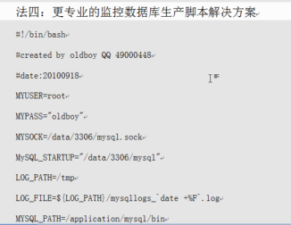

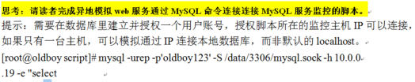

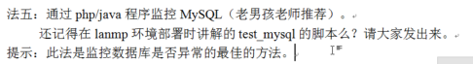

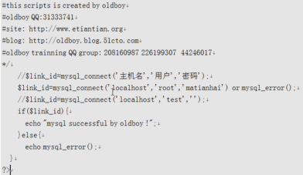

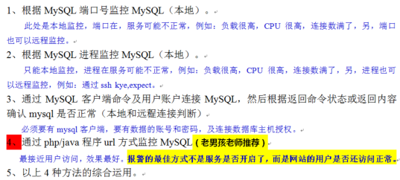

**Nmap命令用来探测远程端口，80端口是Apache**

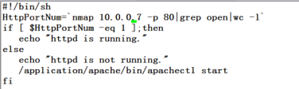

**Wget和curl命令都是远程访问url**

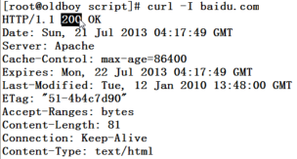

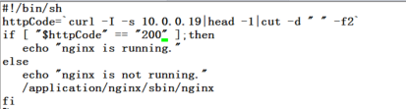

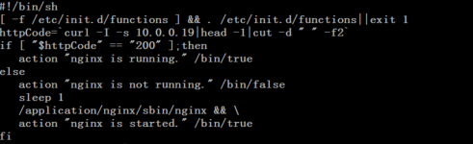

**telnet、nmap、nc检查端口号是否开启**





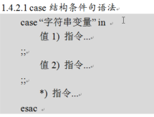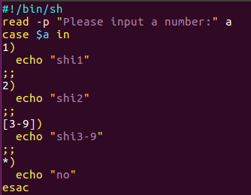

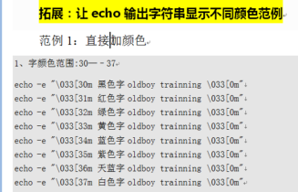

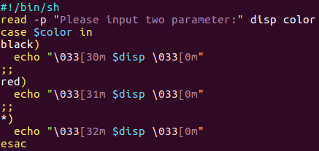

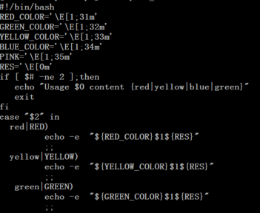

**httpd启动脚本：action是functions中自带的函数**

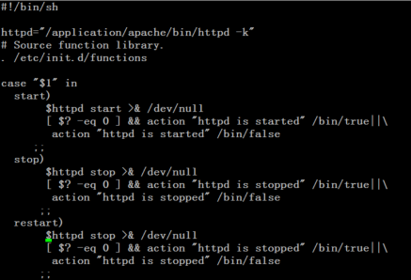

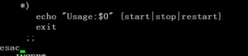

**启动和停止mysql**

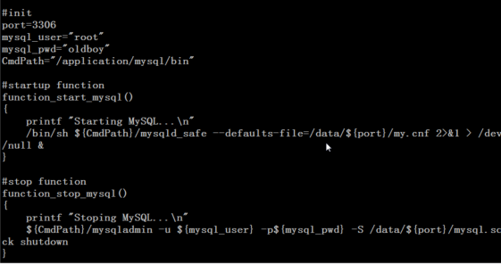

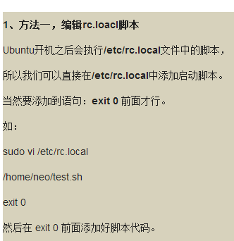

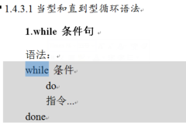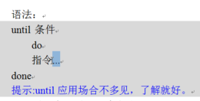

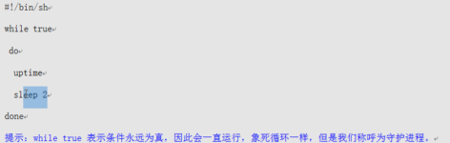



**Crontab –e中最小单位是分，若需要每秒做一件事，则需要使用死循环来实现**

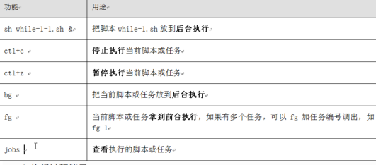

**While实现1一直加到100**

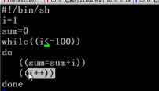

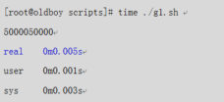**查看执行时间**

**While read line…do…done<读取的文件名**

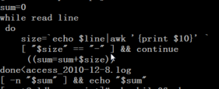



**表示将1.txt文件的第三列输出**

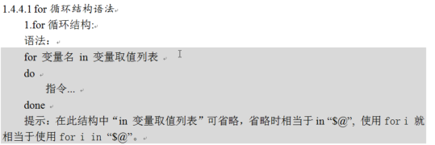

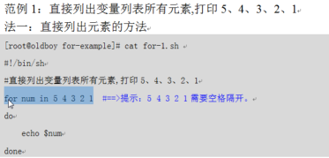

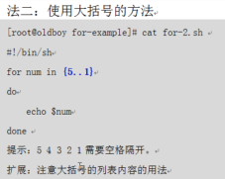

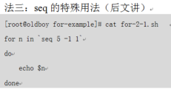 

**获取当前目录下的文件夹：**

**法一：以d开头用^,以什么结尾用$**

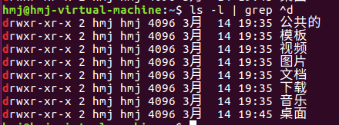

**法二：**

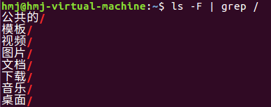

**若遇到循环列表的定义有问题，则：**

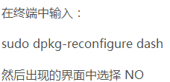

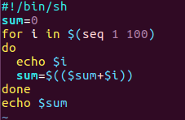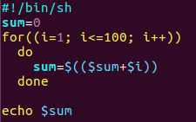

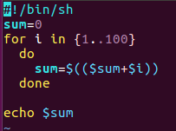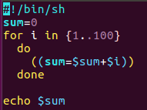

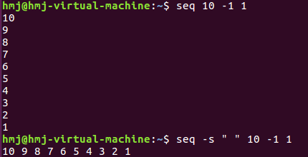

**法一：**

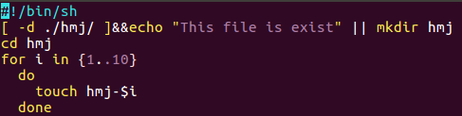

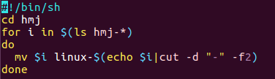**法二：cut –d为按照分隔符切分，f2代表第二个分隔数**

产生随机数：



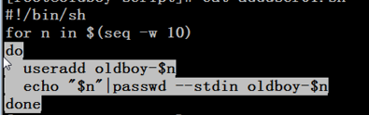

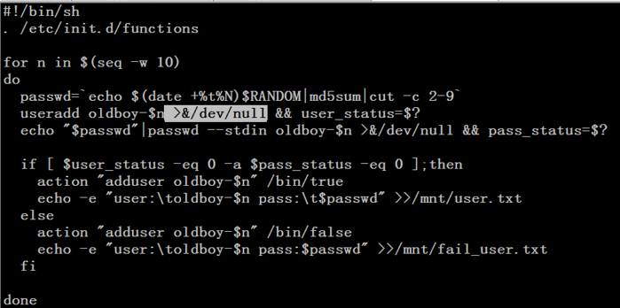

**在ubuntu中不能使用passwd –stdin命令，需要使用以下方法：**

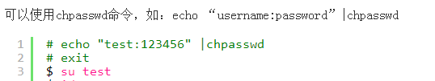



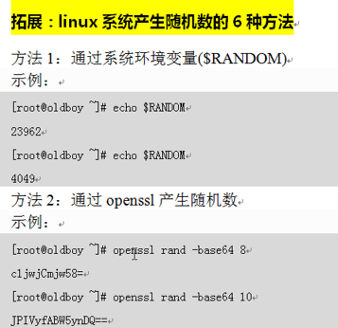

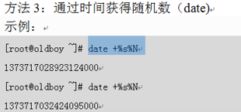

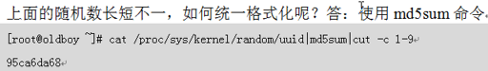

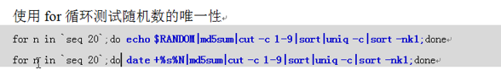



**前面的1代表出现一次，说明随机数是唯一的**

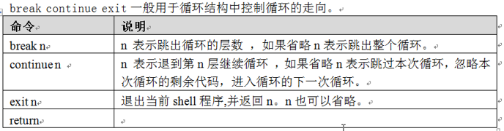

**Exit直接结束这个脚本，不会执行循环下的其他语句**

**Return用于函数的返回值**

**$1代表传来的参数为up或down**

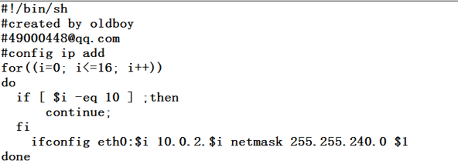

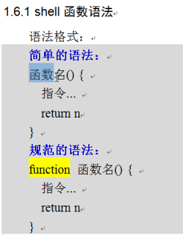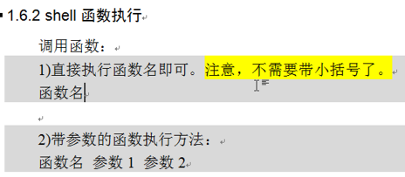



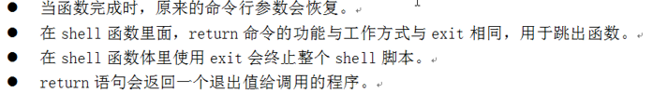

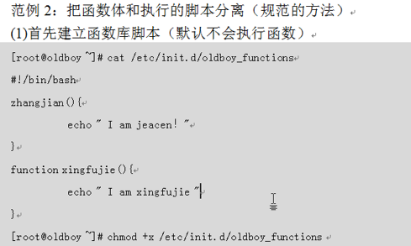

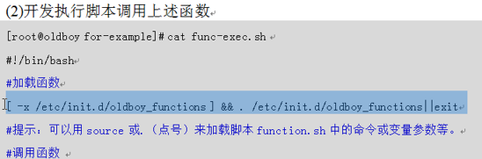

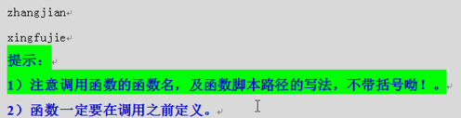

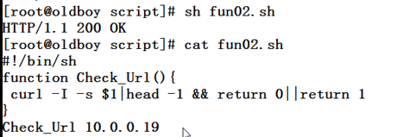

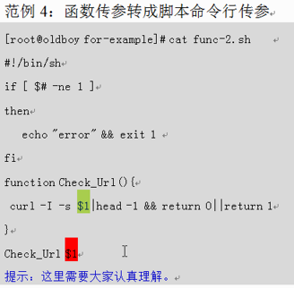

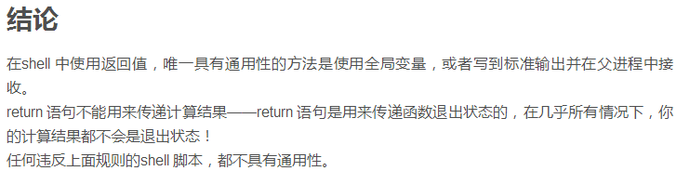

**：**

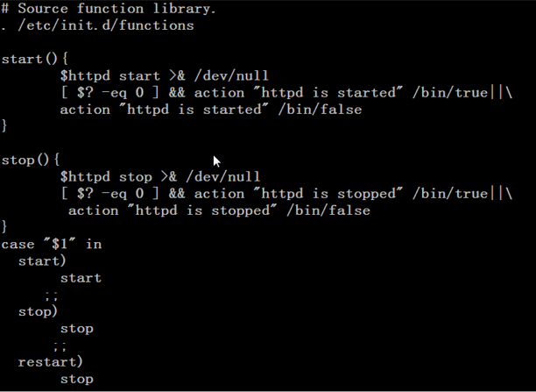

**优化Linux系统：**

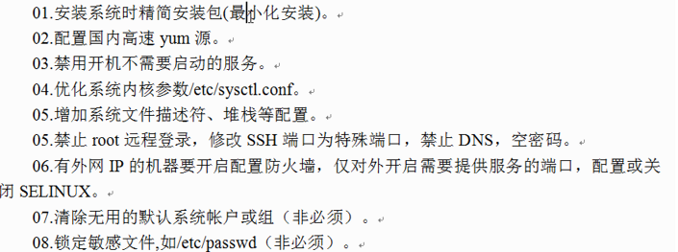

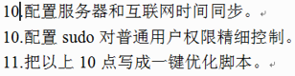

**锁定文件**

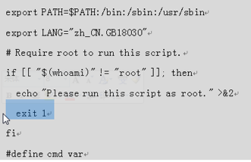

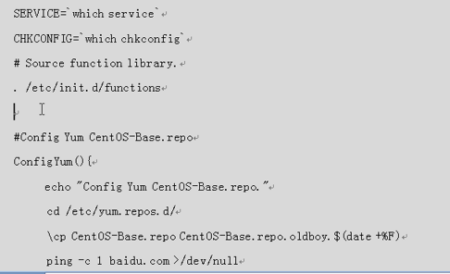

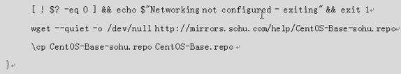

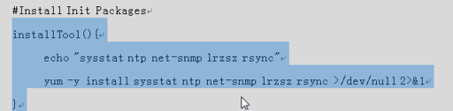

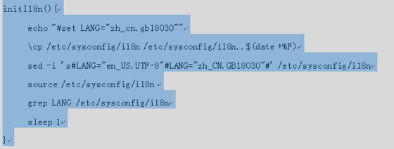

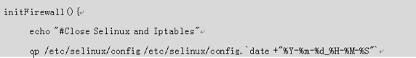

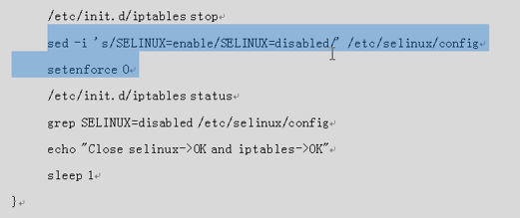

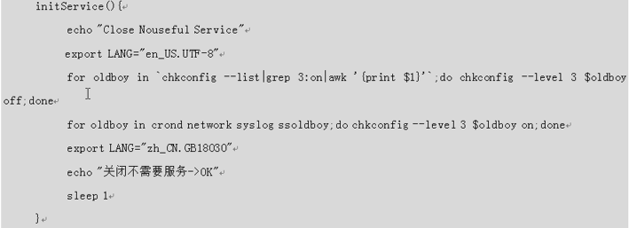

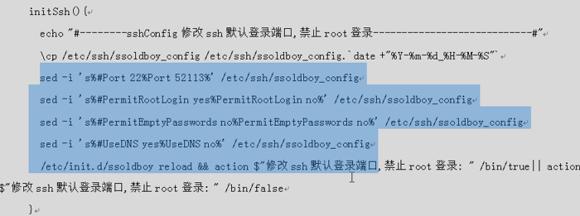

**等等**



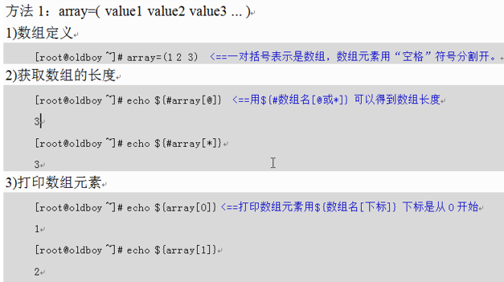

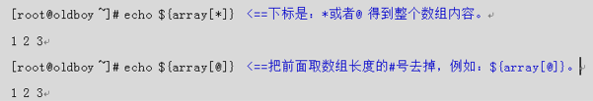

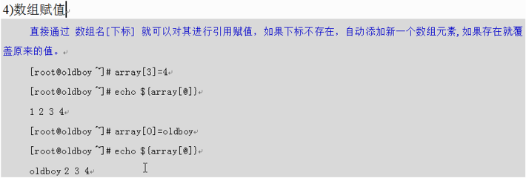

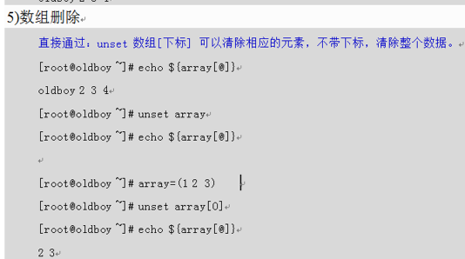

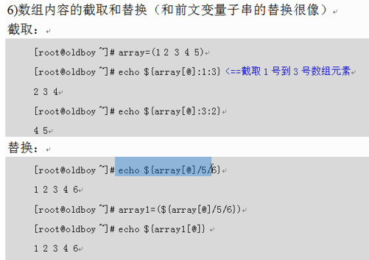

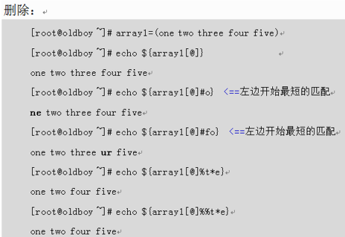

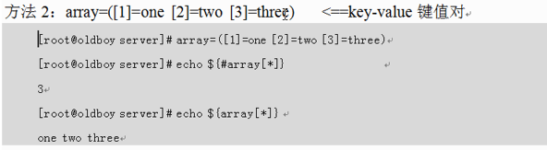

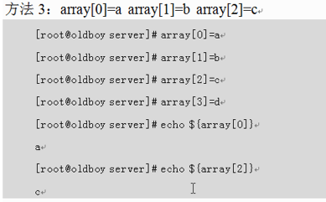

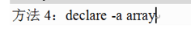



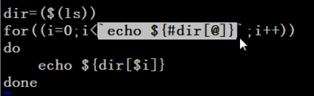

**Shell数组检查多个url地址：**

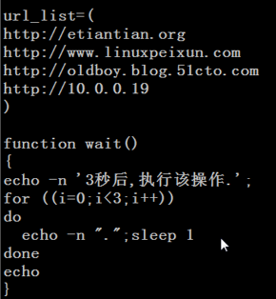

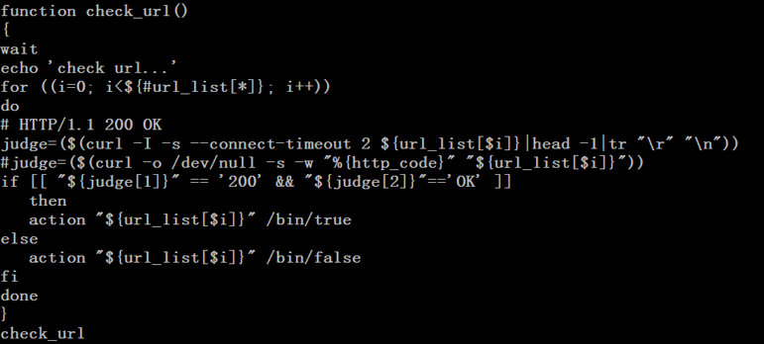

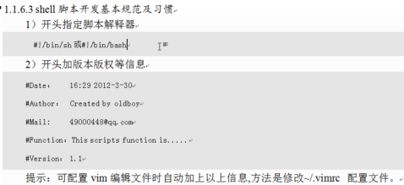

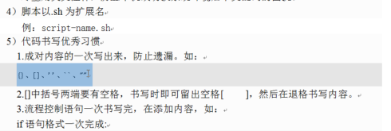

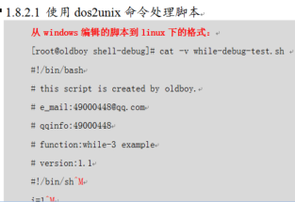

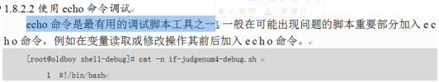

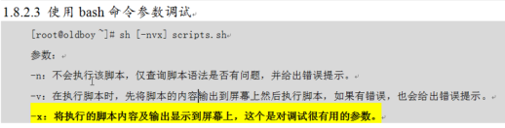

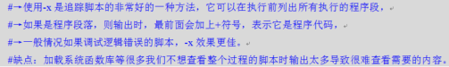

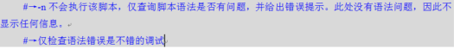

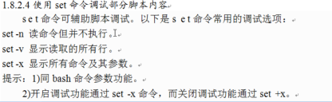



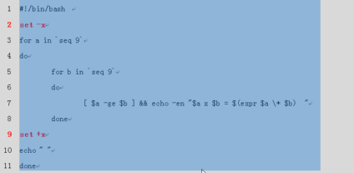

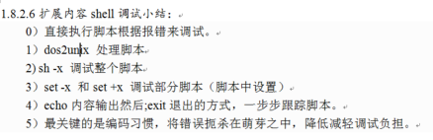

**备份mysql的shell脚本：**

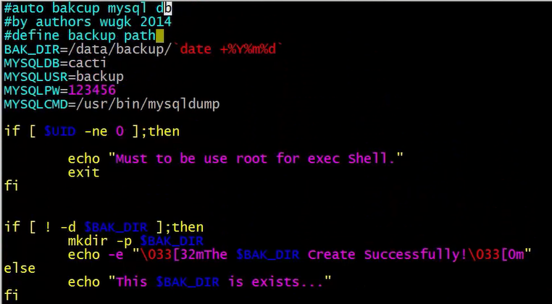

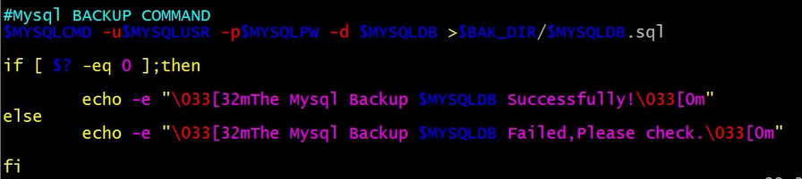

**一键安装脚本：**

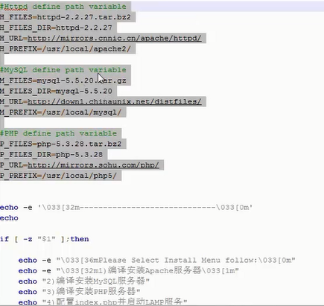

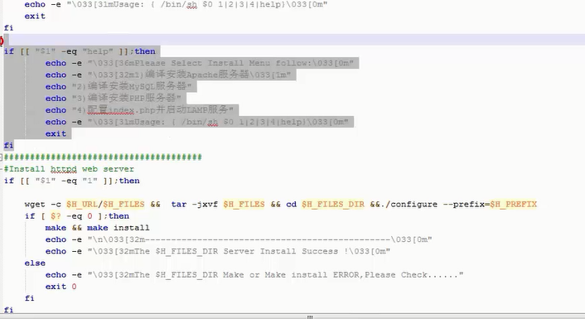

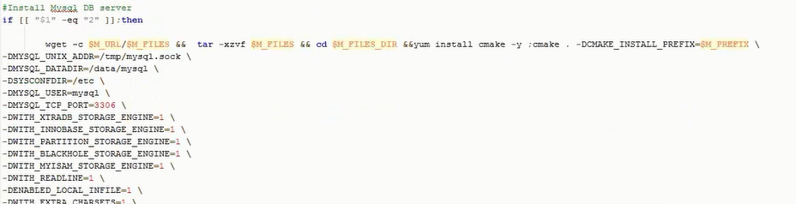

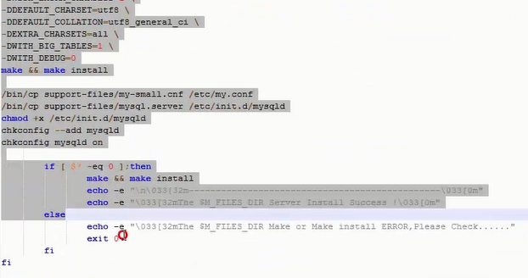

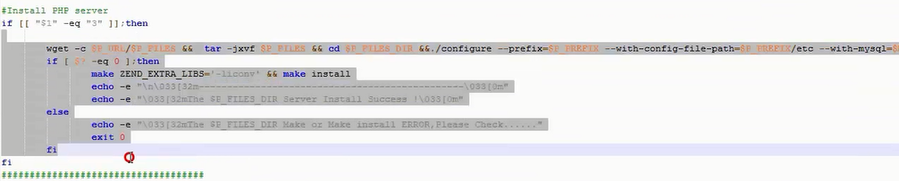

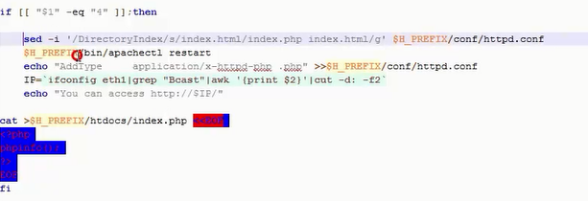

**Sed可以直接修改文本，在vim编辑器中修改使用:%s/old/new/g**

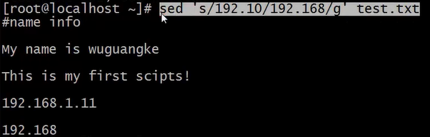

**此时，不加任何参数时，其实并没有真正的修改文件，只是预修改了一下**



**此时，加了-i会真正的修改文件**

**开头均加了个空格：**

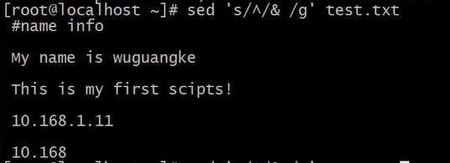

**在每行末尾添加id**

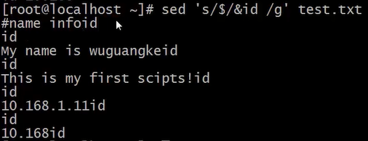

**a表示在wuguangke后面添加一行**

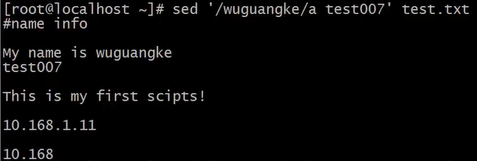

**i表示在wuguangke前面添加一行**

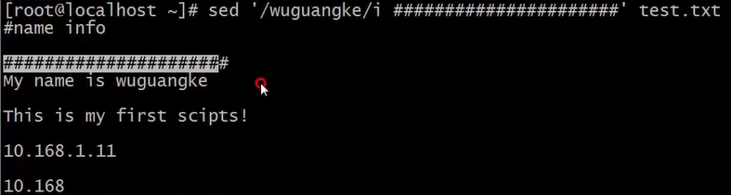

**Sed –n打印某些行**

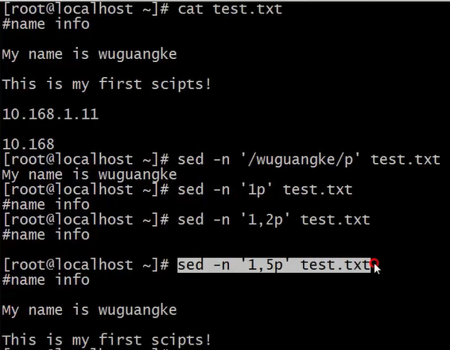

**取number.txt文件中的最大最小值：**

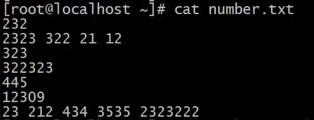

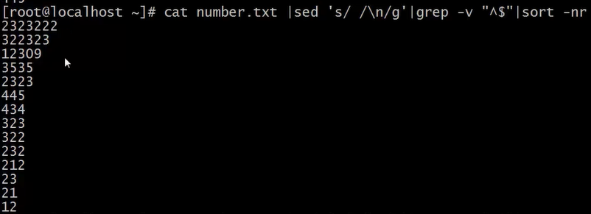



**Grep –v为取反**

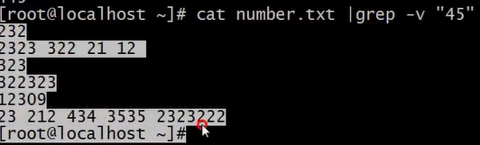

**Grep可以匹配正则表达式：**

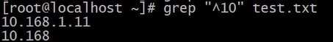

**匹配ip地址，grep –E可以深度的匹配**

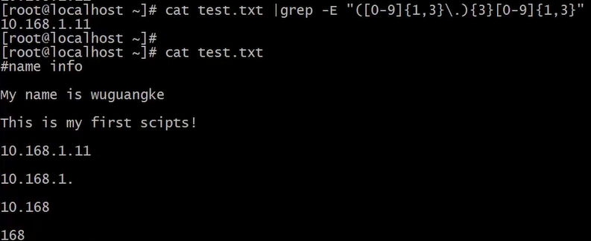

**这里要用egrep，相当于grep –E，是grep的扩展**

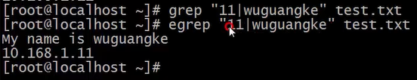

**-n打印行号**

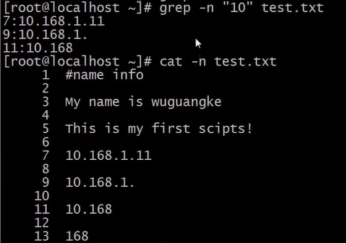

**Awk命令打印某一列：**

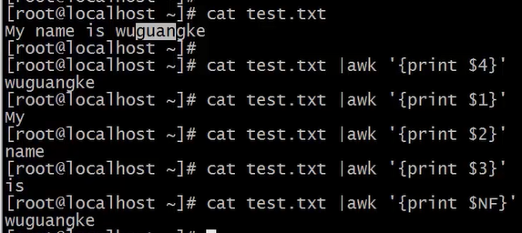

**Awk打印可以添加一些信息：**



**打印用户里的第一列：两种方法均可**





**获取网卡IP**



**获取硬盘利用率：**

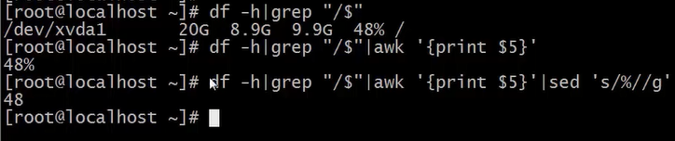

**-type类型，-maxpath为深度为1，即当前目录的下一层目录中去找，-mtime为多少天的文件，+30表示30天前的文件**

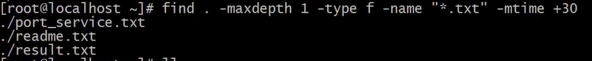

**将找到的文件承接到后面的命令，即能删除这些文件，\;结尾是固定格式，也可以用mv、cp等命令**

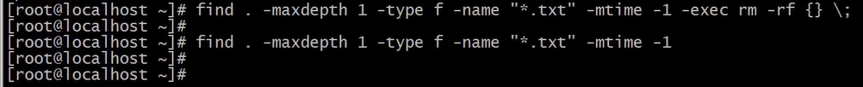

**|xargs也可以删除查找到的文件，但是不能应用于cp、mv等命令**



**将当前目录下>50M的文件给拷贝到其他目录下**



**完整备份，即将/data/sh/下的所有文件都备份了，而增量备份是将在完整备份的基础上修改或增加的文件备份；前面/temp/snaphot这是生成一个快照，增量备份必须与完整备份保持一致，后面的路径是压缩包的名字**

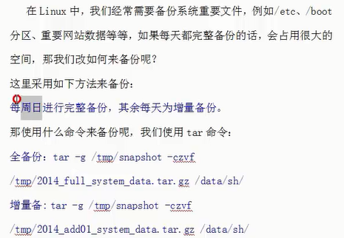

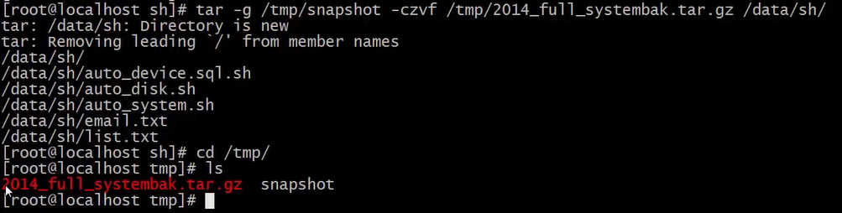

**之后/data/sh下增加了abc,test01\02文件**

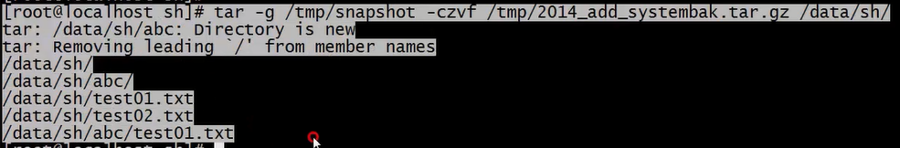

**Data_full和data_add是由上面的压缩包解压后修改的名字**

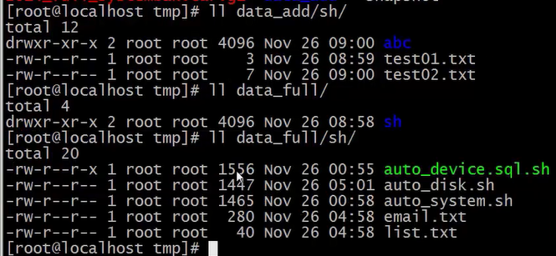

**完整版：周末完整备份，其余进行增量备份：**

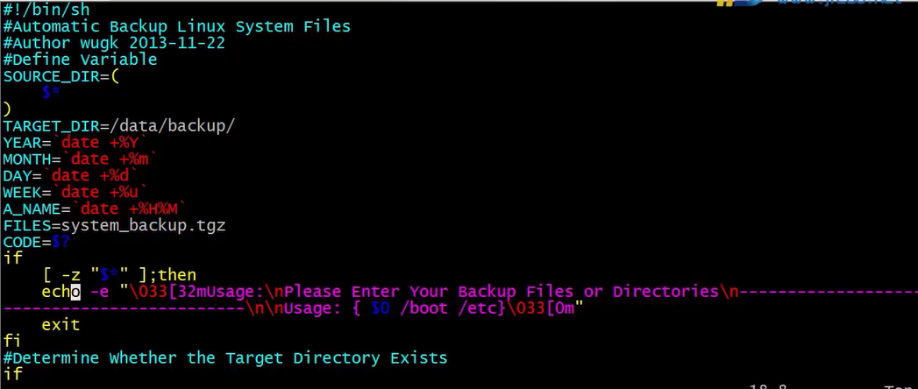

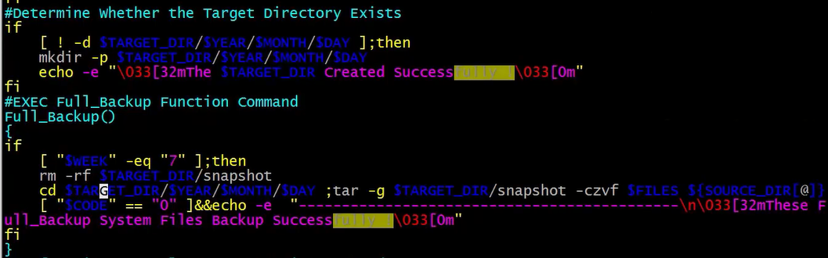

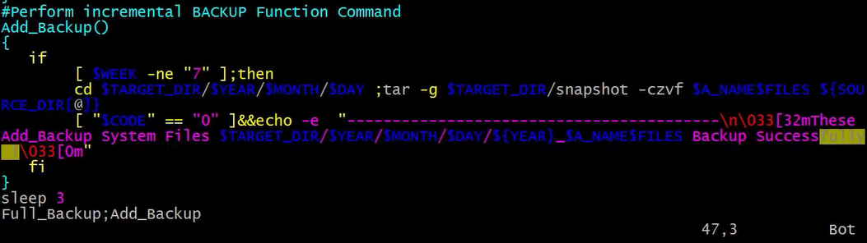

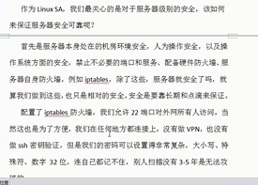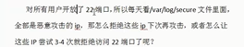

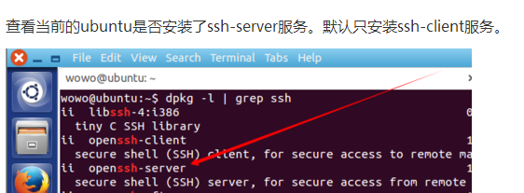



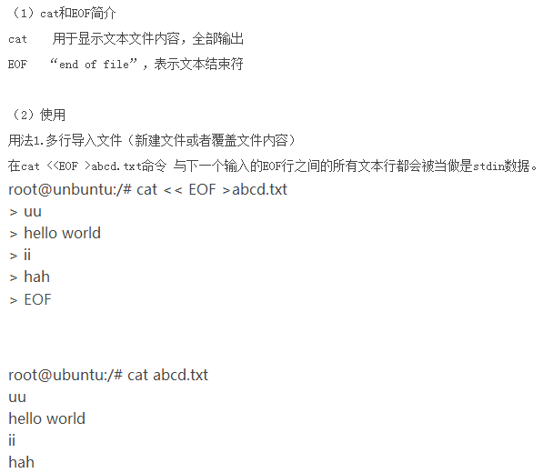

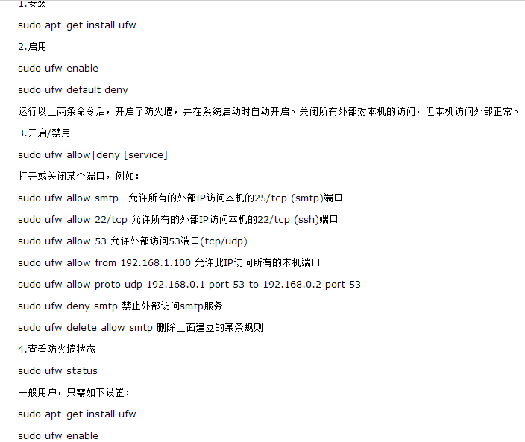

**SSH输入密码多次失败，则禁止此IP：**

**法一：将此IP添加到防火墙中**



**法二：修改/etc/hosts.deny文件**

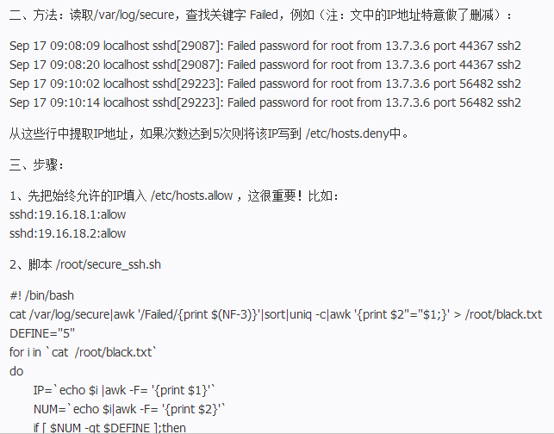

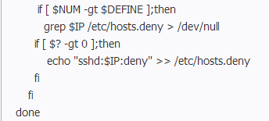

**Sort和uniq：sort排序，uniq去重**

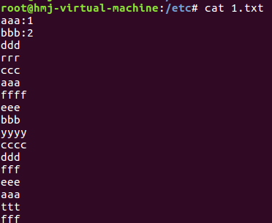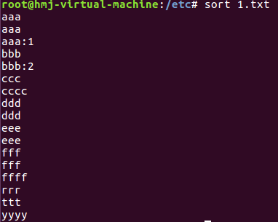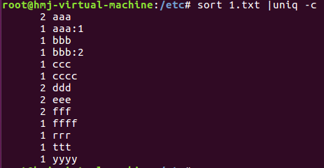

**批量传送文件：**

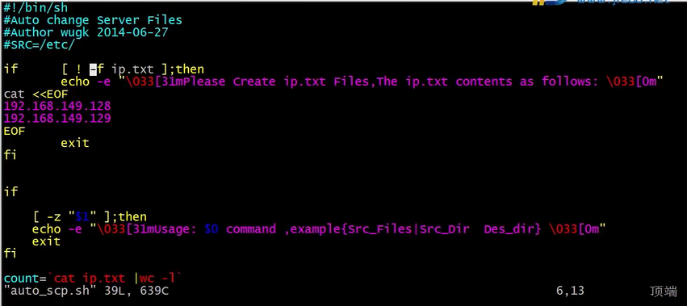

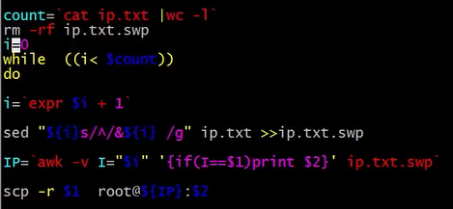

**Scp用法：**



**批量远程服务器脚本：**

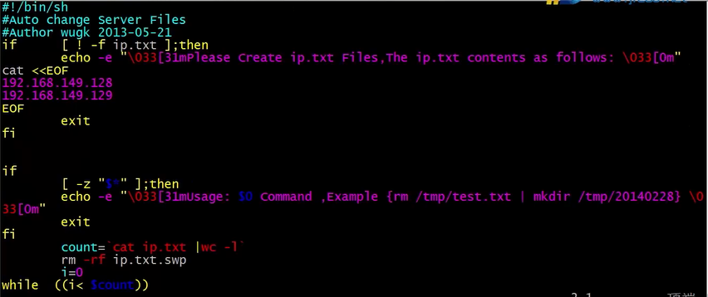

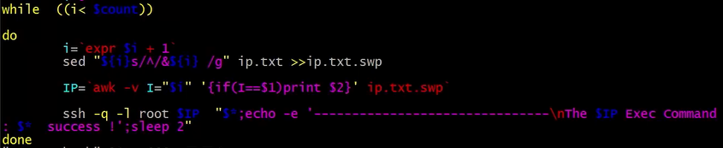

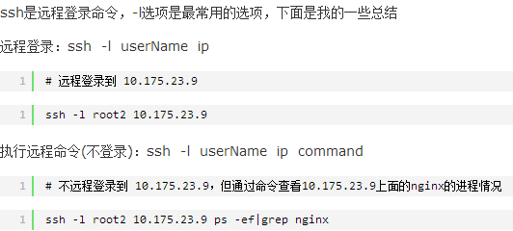

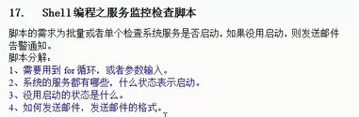

**检查单个服务的脚本：**

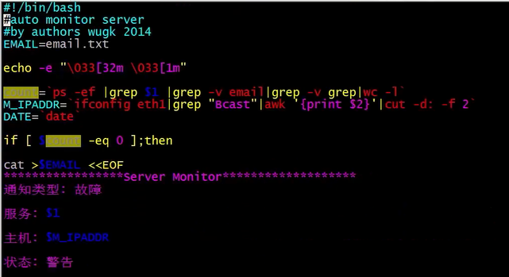

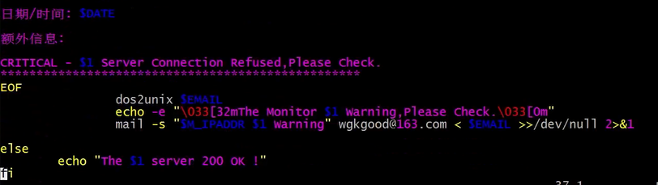

**批量检查脚本：即在单个服务的基础上加上以下代码**

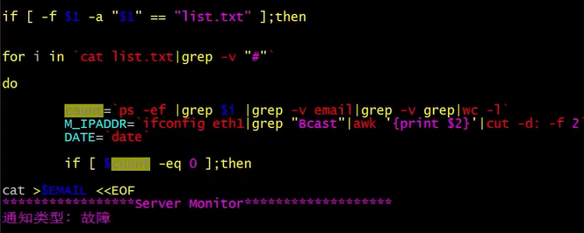

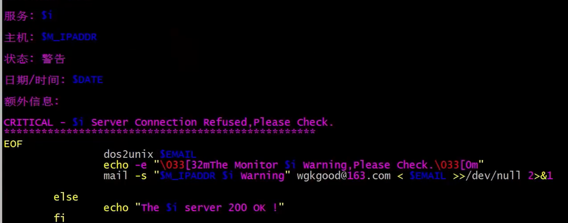

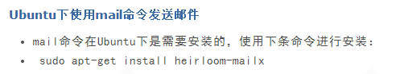

**然后修改/etc/s-nail.rc文件：**



**hmj333是网易提供的授权码**

**发送邮件：**

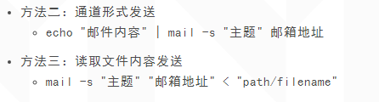 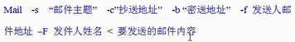

**自动收集服务器硬件信息：**

**这是将获取到的硬件信息写入到文件中，echo后用逗号分隔，则代表每列，就相当于存入excel中了**

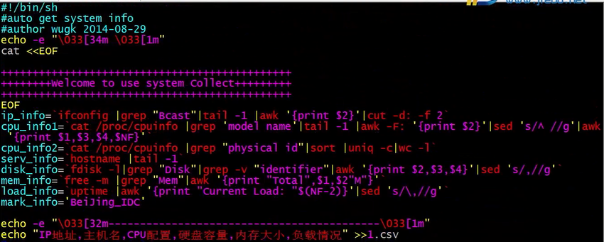

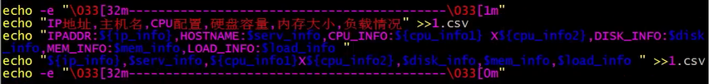

**以下是将获取的信息写入数据库中：**

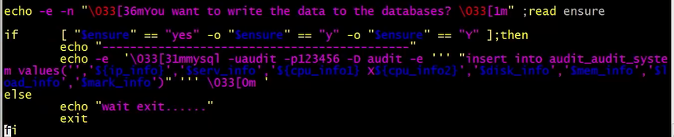

**磁盘监控脚本：**



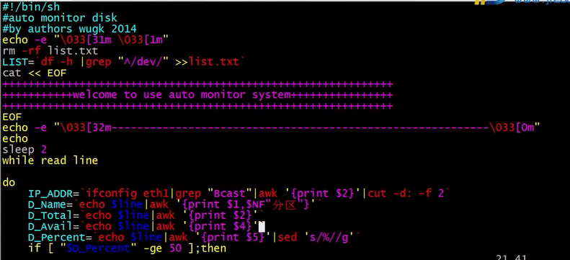

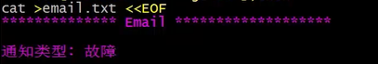

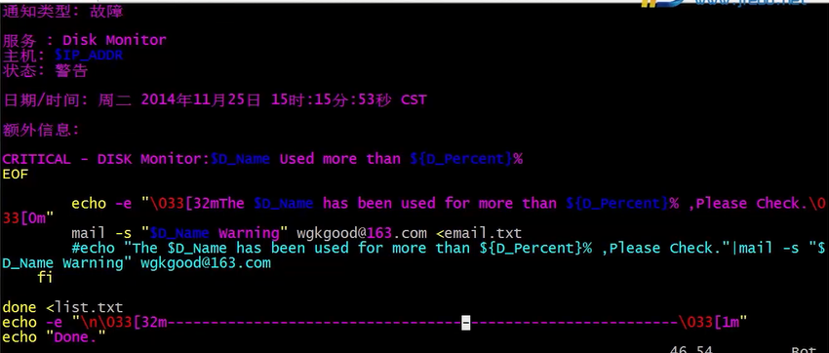

**Shell脚本生成html页面：**

